Título: Orelha.
Autores: Keith L. Moore; Arthur F. Dalley e Anne M. R. Agur.
Este material foi adaptado pelo Laboratório de Acessibilidade da Universidade Federal do Rio Grande do Norte, em conformidade com a Lei 9.610 de 19/02/1998, não podendo ser reproduzido, modificado e utilizado com fins comerciais.
Adaptado por: José Eduardo.
Imagens descritas por: Milena Brito.
Consultoria: Bruno.
Adaptado em: setembro de 2022.
Padrão vigente a partir de março de 2022.

Referência: MOORE, Keith L; DALLEY, Arthur F; AGUR, Anne. M. R. Orelha. In: MOORE, Keith L; DALLEY, Arthur F; AGUR, Anne M.R. Moore Anatomia orientada para a clínica. 7. ed. Rio de Janeiro: Guanabara Koogan, 2014. p. 1159-1173.

P.1159

ORELHA
A orelha - o órgão da audição e do equilíbrio - é formada por partes externa, média e interna (Figura 7.109). As partes externas e média estão relacionadas principalmente com a transferência de som para a orelha interna, que contém o órgão do equilíbrio e também da audição. A membrana timpânica separa a orelha externa da orelha média. A tuba auditiva conecta a orelha média à parte nasal da faringe.

Orelha externa
A orelha externa é formada pela orelha (pavilhão) semelhante a uma concha, que capta o som, e o meato acústico externo, que conduz o som até a membrana timpânica.

ORELHA
A orelha é formada por uma lâmina de cartilagem elástica com formato irregular, coberta por pele fina (Figura 7.110). A orelha tem várias depressões e elevações. A concha é a depressão mais profunda. A margem elevada da orelha é a hélice. As outras depressões e elevações são identificadas na Figura 7.110. O lóbulo não cartilagíneo consiste em tecido fibroso, gordura e vasos sanguíneos. É facilmente perfurado para colher pequenas amostras de sangue e introduzir brincos. O trago é uma projeção linguiforme superposta à abertura do meato acústico externo. A irrigação arterial da orelha é derivada principalmente das artérias auricular posterior e temporal superficial (Figura 7.111A).
Os principais nervos para a pele da orelha são o auricular magno e o auriculotemporal. O nervo auricular magno supre a face cranial (medial) e a parte posterior (hélice, antélice e lóbulo) da face lateral. O nervo auriculotemporal, um ramo do NC V₃, supre a pele da orelha anterior ao meato acústico externo (Figuras 7.109 e 7.111A). Os nervos vago e facial fazem pequenas contribuições de significado embriológico para a pele da concha e sua eminência.
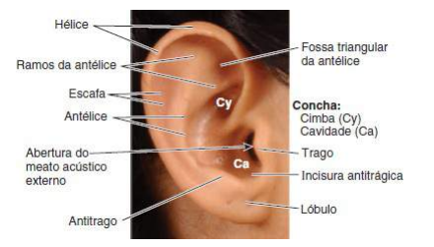

Figura 7.110 Orelha externa. As partes da orelha comumente usadas em descrições clínicas são identificadas. A orelha externa inclui a orelha e o meato acústico externo.
P.1160
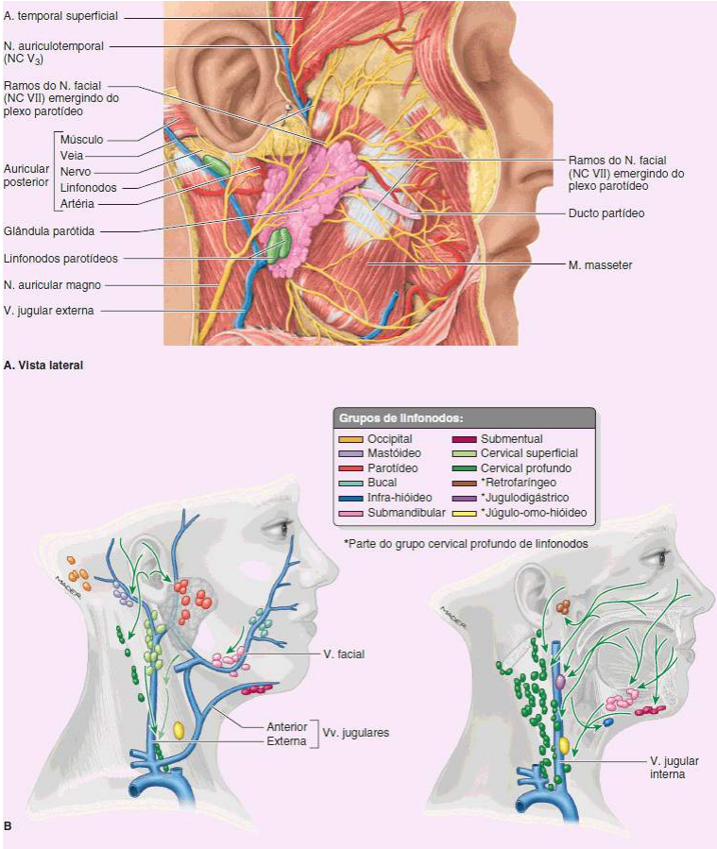

Figura 7.111 Dissecção da face e drenagem linfática da cabeça. A. As artérias e veias auriculares posteriores, a artéria temporal superficial e os nervos auricular magno e auriculotemporal são responsáveis pela circulação e inervação da orelha externa. B. A drenagem linfática segue para os linfonodos parotídeos e para os linfonodos mastóideos e cervicais superficiais, todos drenando para os linfonodos cervicais profundos.
A drenagem linfática da orelha é a seguinte: a face lateral da metade superior da orelha drena para os linfonodos parotídeos superficiais (Figura 7.111B); a face cranial da metade superior da orelha drena para os linfonodos mastóideos e linfonodos cervicais profundos; e o restante da orelha, inclusive o lóbulo, drena para os linfonodos cervicais superficiais.

MEATO ACÚSTICO EXTERNO
O meato acústico externo é um canal da orelha que segue internamente através da parte timpânica do temporal, da orelha até a membrana timpânica, uma distância de 2 a 3 cm em adultos (Figura 7.109). O terço lateral desse canal, que tem formato ligeiramente sigmoide, é cartilagíneo e revestido por pele contínua com a pele da orelha. Os dois terços mediais do meato são ósseos e revestidos por pele fina e contínua com a camada externa da membrana timpânica. As glândulas ceruminosas e sebáceas no tecido subcutâneo da parte cartilagínea do meato produzem cerume (cera de ouvido).
A membrana timpânica, que tem cerca de 1 cm de diâmetro, é uma membrana fina, oval e semitransparente na extremidade medial do meato acústico externo (Figuras 7.109 e 7.112). Essa membrana é uma divisória entre o meato
P.1161

acústico externo e a cavidade timpânica da orelha média. A membrana timpânica é coberta por pele fina externamente e a túnica mucosa da orelha média internamente. Vista através de um otoscópio, a membrana timpânica tem uma concavidade voltada para o meato acústico externo com uma depressão central cônica rasa, cujo pico é o umbigo da membrana timpânica (Figura 7.112A) (ver, no boxe azul, “Otoscopia”, adiante). O eixo central da membrana timpânica atravessa o umbigo perpendicularmente, como o cabo de um guarda-chuva, seguindo em sentido anteroinferior e lateral. Assim, a membrana timpânica é orientada como um minirradar ou antena parabólica posicionada para receber sinais provenientes do solo na frente e ao lado da cabeça.
Acima do processo lateral do martelo (um dos ossículos da audição da orelha média), a membrana é fina e denominada parte flácida. Não tem as fibras radiais e circulares presentes no restante da membrana, denominada parte tensa. A parte flácida forma a parede lateral do recesso superior da cavidade timpânica.
A membrana timpânica movimenta-se em resposta às vibrações do ar que atravessam o meato acústico externo e chegam até ela. Os movimentos da membrana são transmitidos pelos ossículos da audição através da orelha média até a orelha interna (Figura 7.109). A face externa da membrana timpânica é suprida principalmente pelo nervo auriculotemporal (Figura 7.111A), um ramo do NC V₃. Parte da inervação é suprida por um pequeno ramo auricular do nervo vago (NC X). A face interna da membrana timpânica é suprida pelo nervo glossofaríngeo (NC IX).

Orelha média
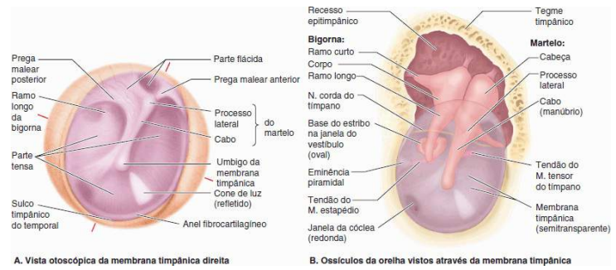
A cavidade timpânica ou cavidade da orelha média é a câmara estreita e cheia de ar na parte petrosa do temporal (Figuras 7.109 e 7.113). A cavidade tem duas partes: a cavidade timpânica propriamente dita, o espaço diretamente interno à membrana timpânica, e o recesso epitimpânico, o espaço superior à membrana. A cavidade timpânica está unida na parte anteromedial à parte nasal da faringe pela tuba auditiva e na parte posterossuperior às células mastóideas através do antro mastóideo (Figuras 7.113A e 7.114). A cavidade timpânica é revestida por túnica mucosa que é contínua com o revestimento da tuba auditiva, células mastóideas e antro mastóideo.

Figura 7.112 Membrana timpânica e acesso lateral à cavidade timpânica. A. Vista otoscópica da membrana timpânica direita. O cone de luz é um reflexo da luz do otoscópio. B. A membrana timpânica é representada semitransparente e a parede lateral do recesso epitimpânico foi removida para mostrar os ossículos da orelha média in situ.
P.1162

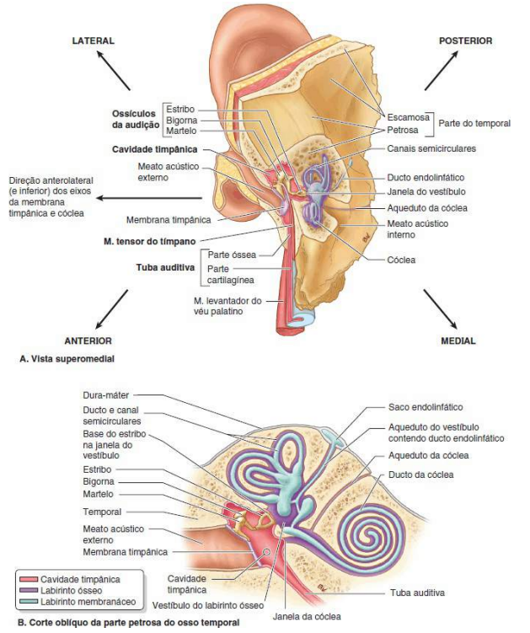

Figura 7.113 Esquema geral e orientação dos componentes da orelha. A. A orelha é mostrada in situ. O meato acústico externo segue em sentido lateromedial; o eixo da membrana timpânica e o eixo em torno do qual a cóclea se espirala seguem em direção inferior e anterior enquanto prosseguem lateralmente. Os eixos longitudinais dos labirintos ósseo e membranáceo, da tuba auditiva e dos músculos tensor do tímpano e levantador do palato paralelos são perpendiculares aos eixos da membrana timpânica e da cóclea (i. e., seguem inferior e anteriormente enquanto prosseguem medialmente). B. Partes média e interna da orelha. A orelha média situa-se entre a membrana timpânica e a orelha interna. Três ossículos da audição estendem-se da parede lateral até a parede medial da cavidade timpânica. A tuba auditiva é uma comunicação entre a parede anterior da cavidade timpânica e a parede lateral da parte nasal da faringe. A orelha interna é formada por um sistema fechado de tubos membranáceos e bulbos, o labirinto membranáceo, que é preenchido por um líquido denominado endolinfa (laranja) e banhado por líquido adjacente denominado perilinfa (roxo).
O conteúdo da orelha média é composto por:
• Ossículos da audição (martelo, bigorna e estribo)
• Músculos estapédio e tensor do tímpano
• Nervo corda do tímpano, um ramo do NC VII (Figura 7.114)
• Plexo timpânico de nervos.

PAREDES DA CAVIDADE TIMPÂNICA
A orelha média tem o formato de uma pastilha ou caixa estreita com paredes côncavas. Tem seis paredes (Figura 7.114B):
P.1163

1. A parede tegmental (teto) é formada por uma lâmina fina de osso, o tegme timpânico, que separa a cavidade timpânica da dura-máter no assoalho da fossa média do crânio
2. A parede jugular (assoalho) é formada por uma lâmina de osso que separa a cavidade timpânica do bulbo superior da veia jugular interna
3. A parede membranácea (parede lateral) é formada quase totalmente pela convexidade em pico da membrana timpânica; superiormente, é formada pela parede óssea lateral do recesso epitimpânico. O cabo do martelo está fixado à membrana timpânica, e sua cabeça estende-se até o recesso epitimpânico
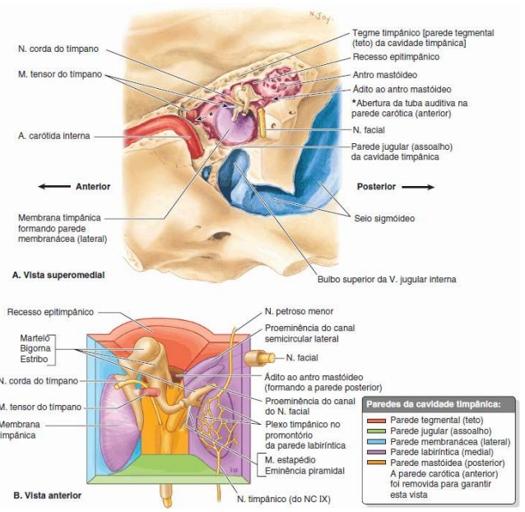
4. A parede labiríntica (parede medial) separa a cavidade timpânica da orelha interna. Também tem o promontório da parede labiríntica, formado pela parte inicial da cóclea, e as janelas oval e redonda que, em um crânio seco, comunicam- se com a orelha interna

Figura 7.114 Paredes da cavidade timpânica. A. Esta amostra foi dissecada com uma broca a partir da face medial. O tegme timpânico, que forma o teto da cavidade timpânica e o antro mastóideo, é bastante espesso nesta amostra; em geral é finíssimo. A artéria carótida interna é a principal relação da parede anterior, a veia jugular interna é a principal relação do assoalho, e o nervo facial (NC VII) é um importante elemento da parede posterior. O nervo corda do tímpano segue entre o martelo e a bigorna. B. Nesta vista da orelha média, foi removida a parede carótica (anterior) da cavidade timpânica. A membrana timpânica forma a maior parte da parede membranácea (lateral); superiormente a ela está o recesso epitimpânico, no qual estão abrigadas as maiores partes do martelo e da bigorna. Ramos do plexo timpânico são responsáveis pela inervação da túnica mucosa da orelha média e tuba auditiva adjacente; mas um ramo, o nervo petroso menor, está conduzindo fibras parassimpáticas pré-ganglionares até o gânglio ótico para inervação secretomotora da glândula parótida.
5. A parede mastóidea (parede posterior) tem uma abertura em sua parte superior, o ádito (ao antro mastóideo, que une a cavidade timpânica às células mastóideas; o canal para o nervo facial desce entre a parede posterior e o antro, medial ao ádito
6. A parede carótica anterior separa a cavidade timpânica do canal carótico; superiormente, tem a abertura da tuba auditiva e o canal para o músculo tensor do tímpano.
P.1164

O antro mastóideo é uma cavidade no processo mastoide do temporal (Figura 7.114A). O antro, como a cavidade timpânica, é separado da fossa média do crânio por uma fina lâmina do temporal, denominada tegme timpânico. Essa estrutura forma a parede tegmental das cavidades da orelha e também faz parte do assoalho da parte lateral da fossa média do crânio. O antro mastóideo é a cavidade comum na qual se abrem as células mastóideas. O antro e as células mastóideas são revestidos por túnica mucosa contínua com o revestimento da orelha média. Na parte anteroinferior, o antro está relacionado com o canal para o nervo facial.

TUBA AUDITIVA
A tuba auditiva une a cavidade timpânica à parte nasal da faringe, onde se abre posteriormente ao meato nasal inferior (Figura 7.113). O terço posterolateral da tuba é ósseo e o restante é cartilagíneo. A tuba auditiva é revestida por túnica mucosa, que é contínua posteriormente com a túnica mucosa da cavidade timpânica e anteriormente com a túnica mucosa da parte nasal da faringe.
A função da tuba auditiva é igualar a pressão na orelha média à pressão atmosférica, permitindo, assim, o livre movimento da membrana timpânica. Essa tuba permite a entrada e a saída de ar da cavidade timpânica, equilibrando a pressão nos dois lados da membrana. Como normalmente há aposição das paredes da parte cartilagínea da tuba, a tuba deve ser ativamente aberta. A tuba é aberta pela expansão da circunferência do ventre do músculo levantador do véu palatino quando se contrai longitudinalmente, empurrando uma parede enquanto o músculo tensor do véu palatino traciona a outra. Como esses são músculos do palato mole, a equalização da pressão (“estalido nos ouvidos”) está comumente associada a atividades como bocejar e deglutir.
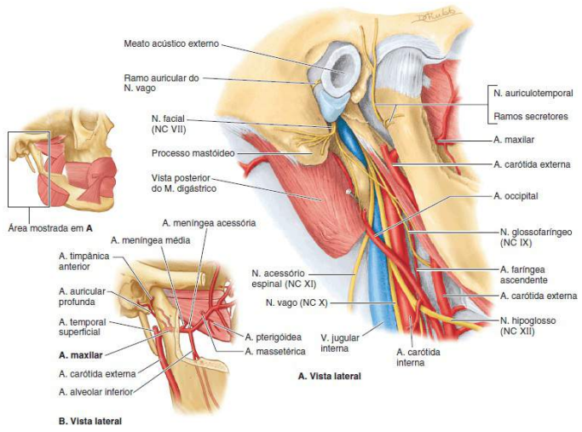
As artérias da tuba auditiva provêm da artéria faríngea ascendente, um ramo da artéria carótida externa, e da artéria meníngea média e artéria do canal pterigóideo, ramos da artéria maxilar (Figura 7.115; Quadro 7.12).

Figura 7.115 Estruturas neurovasculares adjacentes às orelhas externa e média. A. Nesta dissecção de estruturas situadas profundamente ao leito da glândula parótida, o nervo facial (NC VII), o ventre posterior do músculo digástrico e o nervo que o supre foram retraídos. A artéria faríngea ascendente posicionada profundamente é o único ramo medial da artéria carótida externa. Supre a faringe, a tonsila palatina, a tuba auditiva e a parede medial da cavidade timpânica antes de terminar enviando ramos meníngeos para a cavidade do crânio. B. Artéria maxilar e seus ramos. Os ramos da primeira parte (mandibular) suprem o meato acústico externo e a membrana timpânica. A artéria meníngea média envia ramos para a tuba auditiva antes de entrar no crânio através do forame espinhoso.
As veias da tuba auditiva drenam para o plexo venoso pterigóideo. A drenagem linfática da tuba auditiva se faz para os
P.1165

linfonodos cervicais profundos (Figura 7.111B).
Os nervos da tuba auditiva originam-se do plexo timpânico (Figura 7.114B), formado por fibras do nervo glossofaríngeo (NC IX). Anteriormente, a tuba também recebe fibras do gânglio pterigopalatino (Figura 7.106A).

OSSÍCULOS DA AUDIÇÃO
Os ossículos da audição formam uma cadeia móvel de pequenos ossos através da cavidade timpânica, desde a membrana timpânica até a janela do vestíbulo (L. fenestra vestibuli), uma abertura oval na parede labiríntica da cavidade timpânica que conduz ao vestíbulo do labirinto ósseo (Figuras 7.113B e 7.116A). Os ossículos são os primeiros ossos a se ossificar por completo durante o desenvolvimento e estão praticamente maduros ao nascimento. São formados de osso excepcionalmente denso. Os ossículos são cobertos pela túnica mucosa que reveste a cavidade timpânica; mas, ao contrário dos outros ossos, não têm uma camada adjacente de periósteo osteogênico.
Martelo. O martelo fixa-se à membrana timpânica. A cabeça do martelo, arredondada e superior, situa-se no recesso epitimpânico (Figura 7.116B). O colo do martelo situa-se contra a parte flácida da membrana timpânica, e o cabo do martelo está inserido na membrana timpânica, com sua extremidade no umbigo da membrana timpânica; assim, o martelo move-se com a membrana. A cabeça do martelo articula-se com a bigorna; o músculo tendão do tensor do tímpano se insere no cabo perto do colo. O nervo corda do tímpano atravessa a face medial do colo do martelo. O martelo atua como uma alavanca, com o mais longo de seus dois processos e seu cabo fixados à membrana timpânica.
Bigorna. A bigorna está localizada entre o martelo e o estribo e articula-se com eles. Tem um corpo e dois ramos. O corpo grande situa-se no recesso epitimpânico (Figura 7.116A), onde se articula com a cabeça do martelo (Figura 7.116C). O ramo longo situa-se paralelo ao cabo do martelo, e sua extremidade interna articula-se com o estribo através do processo lenticular, uma projeção em direção medial. O ramo curto está unido por um ligamento à parede posterior da cavidade timpânica.
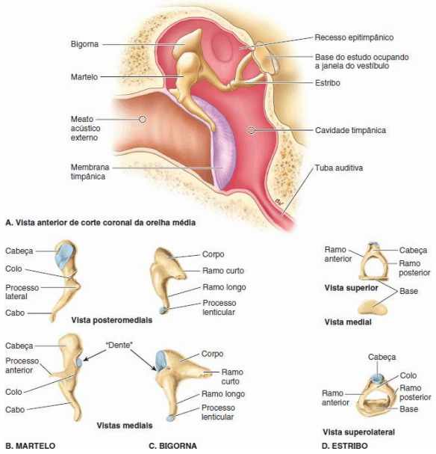

Figura 7.116 Ossículos da audição. A. Ossículos in situ. B-E. Ossículos mostrados separadamente.
P.1166

Estribo. O estribo é o menor ossículo. Tem uma cabeça, dois ramos e uma base (Figura 7.116D). A cabeça, voltada lateralmente, articula-se com a bigorna (Figura 7.116A). A base do estribo encaixa-se na janela do vestíbulo na parede medial da cavidade timpânica. A base oval está fixada às margens da janela do vestíbulo. A base é muito menor do que a membrana timpânica; consequentemente, a força vibratória do estribo é aumentada em cerca de 10 vezes em relação à da membrana timpânica. Assim, os ossículos da audição aumentam a força, mas diminuem a amplitude das vibrações transmitidas da membrana timpânica através dos ossículos para a orelha interna (ver Figura 7.120).
Músculos associados aos ossículos da audição. Dois músculos amortecem ou resistem aos movimentos dos ossículos da audição; um também amortece os movimentos (vibração) da membrana timpânica. O músculo tensor do tímpano é curto e se origina da face superior da parte cartilagínea da tuba auditiva, da asa maior do esfenoide e da parte petrosa do temporal (Figuras 7.113A e 7.114). O músculo se insere no cabo do martelo. O músculo tensor do tímpano puxa o cabo medialmente, tensionando a membrana timpânica e reduzindo a amplitude de suas oscilações. Esta ação tende a evitar lesão da orelha interna quando é exposta a sons altos. O músculo tensor do tímpano é suprido pelo nervo mandibular (NC V3).
O músculo estapédio é um pequeno músculo no interior da eminência piramidal, uma proeminência cônica oca na parede posterior da cavidade timpânica (Figuras 7.112B e 7.114B). Seu tendão entra na cavidade timpânica emergindo de um forame puntiforme no ápice da eminência e se insere no colo do estribo. O músculo estapédio traciona o estribo posteriormente e inclina sua base na janela do vestíbulo, tensionando, assim, o ligamento anular e reduzindo a amplitude oscilatória. Também impede o movimento excessivo do estribo. O nervo para o músculo estapédio origina-se do nervo facial (NC VII).

Orelha interna
A orelha interna contém o órgão vestibulococlear relacionado com a recepção do som e a manutenção do equilíbrio. Embutida na parte petrosa do temporal (Figuras 7.113 e 7.117A), a orelha interna é formada por sacos e ductos do labirinto membranáceo. O labirinto membranáceo, contendo endolinfa, está suspenso no labirinto ósseo cheio de perilinfa, seja por delicados filamentos semelhantes aos filamentos de aracnoide-máter que atravessam o espaço subaracnóideo ou pelo grande ligamento espiral. Ele não flutua. Esses líquidos participam da estimulação dos órgãos de equilíbrio e audição, respectivamente.

LABIRINTO ÓSSEO
O labirinto ósseo é uma série de cavidades (cóclea, vestíbulo e canais semicirculares) contidas na cápsula ótica da parte petrosa do temporal (Figuras 7.113A e 7.117B). A cápsula ótica é formada por osso mais denso do que o restante da parte petrosa do temporal e pode ser isolada (entalhada) dele usando-se uma broca dentária. Muitas vezes a cápsula ótica é ilustrada de forma errada e identificada como sendo o labirinto ósseo. Entretanto, o labirinto ósseo é o espaço cheio de líquido, circundado pela cápsula ótica, e é representado com maior acurácia por um molde da cápsula ótica depois da retirada do osso adjacente.
Cóclea. A cóclea é a parte em forma de concha do labirinto ósseo que contém o ducto coclear (Figura 7.117C), a parte da orelha interna associada à audição. O canal espiral da cóclea começa no vestíbulo e faz duas voltas e meia ao redor de um centro ósseo, o modíolo (Figura 7.118), o centro cônico de osso esponjoso em torno do qual o canal espiral da cóclea faz a volta. O modíolo contém canais para os vasos sanguíneos e para distribuição dos ramos do nervo coclear. O ápice do modíolo cônico, como o eixo da membrana timpânica, está direcionado lateral, anterior e inferiormente. A grande volta basal da cóclea produz o promontório da parede labiríntica da cavidade timpânica (Figura 7.114B). Na volta basal, o labirinto ósseo comunica-se com o espaço subaracnóideo superior ao forame jugular através do aqueduto da cóclea (Figura 7.113B). Também apresenta a janela da cóclea, fechada pela membrana timpânica secundária (Figura 7.117B e C).
Vestíbulo do labirinto ósseo. O vestíbulo do labirinto ósseo é uma pequena câmara oval (cerca de 5 cm de comprimento) que contém o utrículo e o sáculo (Figura 7.117C) e partes do aparelho do equilíbrio (labirinto vestibular). O vestíbulo apresenta a janela do vestíbulo em sua parede lateral, ocupada pela base do estribo. O vestíbulo é contínuo com a cóclea óssea anteriormente, os canais semicirculares posteriormente e a fossa posterior do crânio pelo aqueduto do vestíbulo (Figura 7.113B). O aqueduto estende-se até a face posterior da parte petrosa do temporal, onde se abre posterolateralmente ao meato acústico interno (Figura 7.117A). O aqueduto do vestíbulo dá passagem ao ducto endolinfático (Figuras 7.113B e 7.117D) e dois pequenos vasos sanguíneos.
Canais semicirculares. Os canais semicirculares (anterior, posterior e lateral) comunicam-se com o vestíbulo do labirinto ósseo (Figura 7.117B). Os canais situam-se posterossuperiormente ao vestíbulo, no qual se abrem; eles estão posicionados formando ângulos retos entre si. Os canais ocupam três planos no espaço. Cada canal semicircular forma cerca

P.1167

de dois terços de um círculo e tem cerca de 1,5 mm de diâmetro, exceto em uma extremidade onde há um alargamento, a ampola óssea. Os canais têm apenas cinco aberturas para o vestíbulo porque os canais anteriores e posteriores têm um pilar comum a ambos. Alojados nos canais estão os ductos semicirculares (Figura 7.117C e D).

LABIRINTO MEMBRANÁCEO
O labirinto membranáceo é formado por uma série de sacos e ductos comunicantes que estão suspensos no labirinto ósseo (Figura 7.117C). Contém endolinfa, um líquido aquoso cuja composição é semelhante à do líquido intracelular, assim diferindo em composição da perilinfa adjacente (que é semelhante ao líquido extracelular) que preenche o restante do labirinto ósseo. O labirinto membranáceo — constituído de duas divisões, o labirinto vestibular e o labirinto coclear — tem mais partes do que o labirinto ósseo:
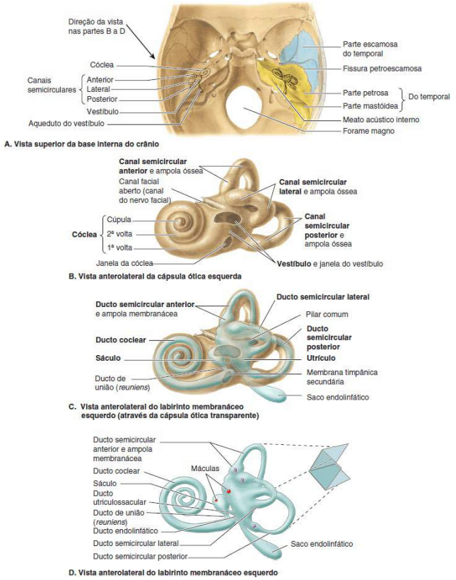

Figura 7.117 Labirintos ósseo e membranáceo da orelha interna. A. Esta vista do interior da base do crânio mostra o temporal e a localização do labirinto ósseo. B. As paredes do labirinto ósseo foram separadas da parte petrosa do temporal. C. Vista semelhante do labirinto ósseo ocupado por perilinfa e do labirinto membranáceo. D. O labirinto membranáceo, mostrado após a retirada do labirinto ósseo, é um sistema fechado de ductos e câmaras preenchido por endolinfa e banhado por perilinfa. É dividido em três partes: o ducto coclear, que ocupa a cóclea; o sáculo e o utrículo, que ocupam o vestíbulo; e os três ductos
P.1168

semicirculares, que ocupam os canais semicirculares. O utrículo comunica-se com o sáculo através do ducto utriculossacular. O ducto semicircular lateral situa-se no plano horizontal e é mais horizontal do que mostra este desenho.
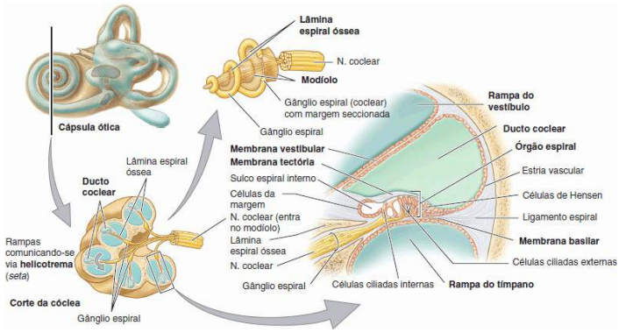
Figura 7.118 Estrutura da cóclea. A cóclea foi seccionada ao longo do eixo em torno do qual se espirala (ver a figura para orientação). Um centro ósseo cônico isolado da cóclea, o modíolo, é mostrado após a remoção das voltas da cóclea, deixando apenas a lâmina espiral enrolando-se ao seu redor como a rosca de um parafuso. Também são mostrados os detalhes da área envolvida pelo retângulo.
• Labirinto vestibular: utrículo e sáculo, dois pequenos sacos comunicantes no vestíbulo do labirinto ósseo
• Três ductos semicirculares nos canais semicirculares
• Labirinto coclear: ducto coclear na cóclea.
O ligamento espiral, um espessamento espiral do revestimento periosteal do canal da cóclea, fixa o ducto coclear ao canal espiral da cóclea (Figura 7.118). O restante do labirinto membranáceo é suspenso por delicados filamentos que atravessam a perilinfa.
Os ductos semicirculares abrem-se para o utrículo através de cinco aberturas, refletindo a forma como os canais semicirculares adjacentes abrem-se no vestíbulo. O utrículo comunica-se com o sáculo através do ducto utriculossacular, do qual se origina o ducto endolinfático (Figura 7.117D). O sáculo é contínuo com o ducto coclear através do ducto de união (reuniens). O utrículo e o sáculo têm áreas especializadas de epitélio sensitivo denominadas máculas. A mácula do utrículo situa-se no assoalho do utrículo, paralela à base do crânio, enquanto a mácula do sáculo está posicionada verticalmente na parede medial do sáculo. As células ciliadas na mácula são inervadas por fibras da divisão vestibular do nervo vestibulococlear. Os neurônios sensitivos primários estão situados nos gânglios vestibulares (Figura 7.119), que estão no meato acústico interno.
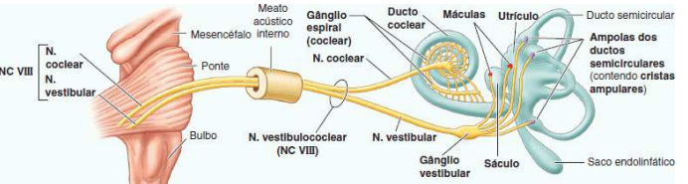
Figura 7.119 Nervo vestibulococlear. O NC VIII tem duas partes: o nervo coclear (o nervo da audição) e o nervo vestibular (o nervo do equilíbrio). Os corpos celulares das fibras sensitivas que formam as duas partes deste nervo constituem os gânglios espiral e vestibular.
O ducto endolinfático atravessa o aqueduto do vestíbulo (Figura 7.113B) e emerge através do osso da fossa posterior do
P.1169

crânio, onde se expande em uma bolsa cega denominada saco endolinfático (Figuras 7.113B, 7.117C e 7.119). O saco endolinfático está localizado sob a dura-máter na face posterior da parte petrosa do temporal. O saco é um reservatório para o excesso de endolinfa formada pelos capilares sanguíneos no labirinto membranáceo.
Ductos semicirculares. Cada ducto semicircular tem em uma extremidade uma ampola que contém uma área sensitiva, a crista ampular (Figura 7.119). As cristas são sensores para registrar os movimentos da endolinfa na ampola decorrentes da rotação da cabeça no plano do ducto. As células ciliadas das cristas, como aquelas das máculas, estimulam neurônios sensitivos primários, cujos corpos celulares estão situados nos gânglios vestibulares.
Ducto coclear. O ducto coclear é um tubo espiral, fechado em uma extremidade e triangular ao corte transversal. O ducto está firmemente suspenso através do canal coclear entre o ligamento espiral na parede externa do canal coclear (Figura 7.118) e a lâmina espiral óssea do modíolo. Atravessando o canal espiral dessa forma, o ducto coclear cheio de endolinfa divide o canal espiral cheio de perilinfa em dois canais contínuos no ápice da cóclea no helicotrema, uma comunicação semilunar no ápice da cóclea.
Ondas de pressão hidráulica geradas na perilinfa do vestíbulo pelas vibrações da base do estribo ascendem até o ápice da cóclea por um canal, a rampa do vestíbulo (Figura 7.120). As ondas de pressão então atravessam o helicotrema e voltam a descer até a volta basal da cóclea pelo outro canal, a rampa do tímpano. Aqui, mais uma vez as ondas de pressão tornam-se vibrações, dessa vez da membrana timpânica secundária na janela da cóclea, e a energia inicialmente recebida pela membrana timpânica (primária) acaba por se dissipar para o ar da cavidade timpânica.
O teto do ducto coclear é formado pela membrana vestibular. O assoalho do ducto também é formado por parte do ducto, a lâmina basilar, mais a margem externa da lâmina espiral óssea. O receptor dos estímulos auditivos é o órgão espiral (de Corti), situado sobre a lâmina basilar (Figura 7.118). É coberto pela membrana tectória gelatinosa.
O órgão espiral contém células pilosas, cujas extremidades estão inseridas na membrana tectória. O órgão é estimulado a responder por deformação do ducto coclear induzida pelas ondas de pressão hidráulica na perilinfa, que ascendem e descem nas rampas do vestíbulo e no tímpano adjacentes.

MEATO ACÚSTICO INTERNO
O meato acústico interno é um canal estreito que segue lateralmente por cerca de 1 cm dentro da parte petrosa do temporal (Figura 7.117A). O poro acústico interno do meato acústico interno está situado na parte posteromedial deste osso, alinhado com o meato acústico externo. O meato acústico interno é fechado lateralmente por uma lâmina fina e perfurada de osso que o separa da orelha interna. Através desse plano seguem o nervo facial (NC VII), o nervo vestibulococlear (NC VIII) e suas divisões, além dos vasos sanguíneos. O nervo vestibulococlear divide-se perto da extremidade lateral do meato acústico interno em duas partes: um nervo coclear e um nervo vestibular (Figura 7.119).
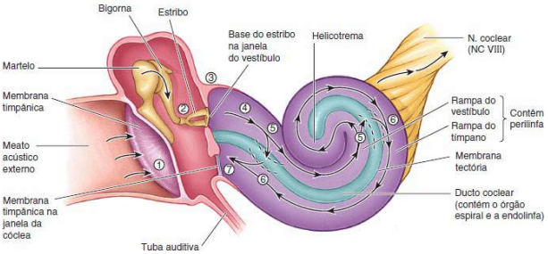
Figura 7.120 Transmissão do som através da orelha. A representação esquemática da cóclea mostra apenas uma espiral para demonstrar a transmissão dos estímulos sonoros através da orelha. 1 = Ondas sonoras que entram na orelha externa causam a vibração da membrana timpânica. 2 = As vibrações iniciadas na membrana timpânica são transmitidas através dos ossículos da orelha média e suas articulações. 3 = A base do estribo vibra com maior força e menor amplitude na janela do vestíbulo. 4 = Vibrações da base do estribo geram ondas de pressão na perilinfa da rampa do vestíbulo. 5 = Ondas de pressão na rampa do vestíbulo deslocam a lâmina basilar do ducto coclear. Ondas curtas (agudas) causam deslocamento perto da janela do vestíbulo; ondas mais longas (graves) causam deslocamento mais distante, mais perto do helicotrema, no ápice da cóclea. O movimento da lâmina basilar curva as células pilosas do órgão espiral. Há liberação de neurotransmissor, estimulando potenciais de ação conduzidos pelo nervo coclear até o encéfalo. 6 = As vibrações são transferidas através do ducto coclear até a perilinfa da rampa
P.1170

do tímpano. 7 = As ondas de pressão na perilinfa são dissipadas (amortecidas) pela membrana timpânica secundária na janela da cóclea até o ar da cavidade timpânica.

ORELHA

Lesão da orelha externa
A hemorragia na orelha resultante de traumatismo pode causar hematoma auricular Há formação de uma coleção localizada de sangue entre o pericôndrio e a cartilagem auricular, modificando os contornos da orelha. À medida que o hematoma aumenta, compromete a vascularização da cartilagem. Se não for tratada (p. ex., por aspiração de sangue), há fibrose (formação de tecido fibroso) da pele sobrejacente, causando deformação da orelha (p. ex., a orelha em couve-flor ou do boxeador de alguns lutadores profissionais).

Otoscopia
O exame do meato acústico externo e da membrana timpânica começa pela retificação do meato. Em adultos, a hélice é apreendida e tracionada em sentido posterossuperior. Esses movimentos reduzem a curvatura do meato acústico externo, facilitando a inserção do otoscópio (Figura B7.42A). O meato é relativamente curto em lactentes; portanto, é preciso cuidado adicional para evitar lesão da membrana timpânica. Nos lactentes, o meato é retificado tracionando a orelha em sentido inferoposterior. O exame também permite identificar a dor à palpação, que pode indicar inflamação da orelha e/ou do meato.
A membrana timpânica normalmente é translúcida e cinza-perolada (Figura B7.42B). O cabo do martelo geralmente é visível perto do centro da membrana (o umbigo da membrana timpânica). A extremidade inferior do cabo do martelo reflete um cone de luz brilhante emitida pelo iluminador do otoscópio. Pode-se ver esse reflexo luminoso irradiando-se em sentido anteroinferior na orelha saudável.

Otite externa aguda
A otite externa é uma inflamação do meato acústico externo. A infecção é frequente em nadadores que não secam o meato depois de nadar e/ou que pingam remédios na orelha, mas também pode ser consequência de uma infecção bacteriana da pele que reveste o meato. O indivíduo afetado queixa-se de prurido e dor na orelha externa. A tração da orelha ou a compressão do trago exacerbam a dor.

Otite média
Otalgia associada a membrana timpânica vermelha e protrusa pode indicar a existência de pus ou líquido na orelha média, um sinal de otite média (Figura B7.43A). Muitas vezes a infecção da orelha média é secundária a infecções respiratórias altas. A inflamação e o edema da túnica mucosa que reveste a cavidade timpânica podem causar obstrução parcial ou completa da tuba auditiva (Figura 7.109). A membrana timpânica torna-se vermelha e protrusa, e a pessoa pode queixar-se de “ouvir estalidos” Pode ser observada a saída de líquido cor de âmbar através da membrana timpânica. Se não for tratada, a otite média pode comprometer a audição em virtude de fibrose dos ossículos da audição, limitando a capacidade de movimentação em resposta ao som.

Perfuração da membrana timpânica
A perfuração da membrana timpânica ("ruptura do tímpano”) pode ser causada por otite média e é uma das várias causas de surdez relacionadas à orelha média. A perfuração também pode ser causada por corpos estranhos no meato acústico externo, traumatismo ou pressão excessiva (p. ex., durante mergulho com reservatório de ar comprimido). A cicatrização de pequenas rupturas da membrana timpânica costuma ser espontânea. Rupturas grandes geralmente exigem reparo cirúrgico. Como a metade superior da membrana timpânica é muito mais vascularizada do que a metade inferior, as incisões para liberar pus de um abscesso da orelha média (miringotomia), por exemplo, são feitas na parte anteroinferior da membrana (Figura B7.43B). Essa incisão também evita lesão do nervo corda do tímpano e dos ossículos da audição. Nas pessoas com infecções crônicas da orelha média, a miringotomia pode ser seguida pela inserção de tubos de timpanostomia ou tubos de equalização da pressão (EP) na incisão para permitir a drenagem do derrame e equalização da pressão (Figura B7.43C).
P.1171

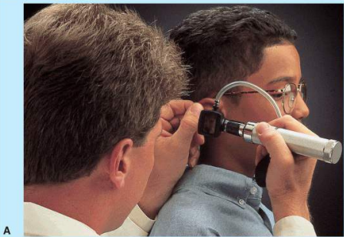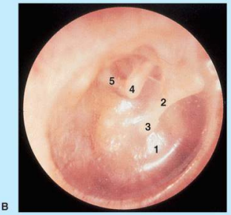
Figura B7.42 A. Otoscopia. B. Membrana timpânica normal. 1 = cone de luz; 2 = cabo do martelo; 3 = umbigo da membrana timpânica; 4 = ramo longo da bigorna; 5 = ramo posterior do estribo.
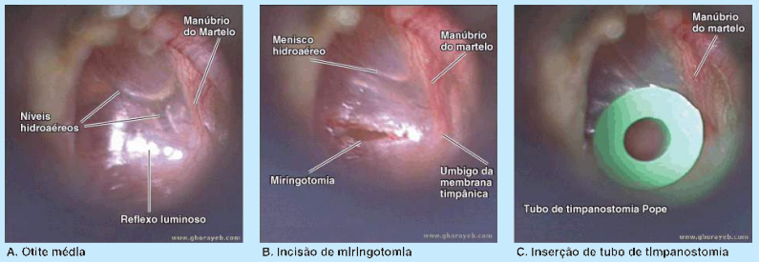
Figura B7.43

Mastoidite
As infecções do antro mastóideo e das células mastóideas (mastoidite) resultam de uma infecção da orelha média que causa inflamação do processo mastoide (Figura B7.44). As infecções podem disseminar-se superiormente para a fossa média do crânio através da fissura petroescamosa em crianças e causar osteomielite (infecção óssea) do tegme timpânico. Desde o advento dos antibióticos, a mastoidite é rara. Durante operações de mastoidite, os cirurgiões precisam ficar atentos ao trajeto do nervo facial para evitar sua lesão. Um ponto de acesso à cavidade timpânica é o antro mastóideo. Em crianças, apenas uma fina lâmina de osso precisa ser removida da parede lateral do antro para expor a cavidade timpânica. Em adultos, é necessário penetrar o osso por 15 mm ou mais. Atualmente, a maioria das mastoidectomias é endaural (i. e., realizada através da parede posterior do meato acústico externo).
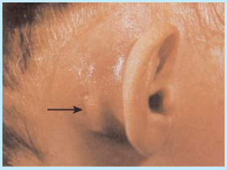
Figura B7.44 Mastoidite (ruptura de abscesso retroauricular).

Obstrução da tuba auditiva
A tuba auditiva forma um trajeto para que uma infecção passe da parte nasal da faringe para a cavidade timpânica. Essa tuba

P.1172

é facilmente obstruída por edema da mucosa, até mesmo em infecções leves (p. ex., um resfriado), porque as paredes de sua parte cartilagínea normalmente já estão apostas. Quando a tuba auditiva é obstruída, o ar residual na cavidade timpânica geralmente é absorvido pelos vasos sanguíneos da mucosa, resultando em menor pressão na cavidade timpânica, retração da membrana timpânica e interferência com seu movimento livre. Por fim, a audição é afetada.

Paralisia do músculo estapédio
Os músculos timpânicos têm ação protetora porque reduzem as grandes vibrações da membrana timpânica causadas por ruídos altos. A paralisia do músculo estapédio (p. ex., decorrente de lesão do nervo facial) está associada à acuidade auditiva excessiva denominada hiperacusia. Esse distúrbio é causado por movimentos não inibidos do estribo.

Cinetose
As máculas do labirinto membranáceo são órgãos basicamente estáticos, que têm pequenas partículas densas (otólitos) inseridas entre células ciliadas. Sob a influência da gravidade, os otólitos provocam a curvatura das células ciliadas, que estimulam o nervo vestibular e permitem conhecer a posição da cabeça no espaço; os cílios também respondem a movimentos de inclinação rápidos e a aceleração e desaceleração lineares. A cinetose é provocada pela discordância entre estimulação vestibular e visual.

Tonteira e perda auditiva
As lesões do sistema auditivo periférico causam três sintomas principais: perda auditiva (geralmente surdez de condução), vertigem (tonteira) quando há acometimento dos ductos semicirculares e tinido (zumbido ou campainha) quando a lesão está localizada no ducto coclear. O tinido e a perda auditiva podem resultar de lesões em qualquer parte das vias auditivas periféricas ou centrais. Os dois tipos de perda auditiva são:
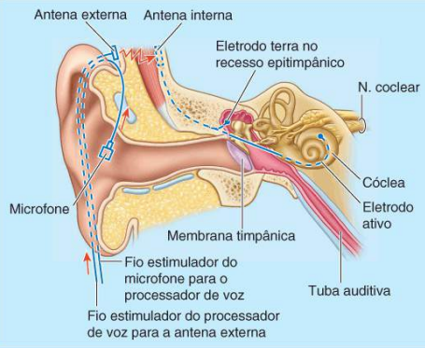

Figura B7.45 Implante coclear.
• Perda auditiva de condução: causada por qualquer problema na orelha externa ou média que interfira com a condução do som ou com o movimento das janelas do vestíbulo ou da cóclea. As pessoas que têm esse tipo de perda auditiva costumam falar com voz suave porque, para elas, suas próprias vozes soam mais alto do que os sons de fundo. Esse tipo de perda auditiva pode ser tratado cirurgicamente ou com aparelho de amplificação sonora
• Perda auditiva neurossensorial: causada por defeitos na via da cóclea até o encéfalo: defeitos da cóclea, do nervo coclear, do tronco encefálico ou das conexões corticais. Implantes cocleares são empregados para restaurar a percepção do som quando há lesão das células ciliadas do órgão espiral (Figura B7.45). O som recebido por um pequeno microfone externo é transmitido para um receptor implantado que envia impulsos elétricos para a cóclea, estimulando o nervo coclear. A audição é relativamente rudimentar, mas permite a percepção do ritmo e da intensidade dos sons.
Síndrome de Ménière
A síndrome de Ménière está relacionada com produção excessiva de endolinfa ou obstrução do aqueduto da cóclea (Figura 7.113B) e é caracterizada por crises recorrentes de tinido, perda auditiva e vertigem. Esses sintomas são acompanhados por sensação de pressão na orelha, distorção de sons e sensibilidade a ruídos (Storper, 2010). Um sinal característico é o abaulamento do ducto coclear, do utrículo e do sáculo causado pelo aumento do volume endolinfático.
P.1173

Surdez para tons altos
A exposição persistente a ruídos excessivamente altos causa alterações degenerativas no órgão espiral, com consequente surdez para tons altos. Esse tipo de perda auditiva é comum em trabalhadores expostos a ruídos altos e que não usam protetores auriculares (p. ex., indivíduos que trabalham por longos períodos perto de motores de avião).

Barotrauma ótico
A lesão da orelha causada por desequilíbrio da pressão entre o ar ambiente (circundante) e o ar na orelha média é denominada barotrauma ótico. Esse tipo de lesão ocorre geralmente em aviadores e mergulhadores.

Pontos-chave
A orelha é dividida em partes externa, média e interna. ♦ As três partes estão relacionadas com o sentido da audição, mas a orelha interna também tem função vestibular. ♦ A orelha externa é um conduto afunilado para que as ondas sonoras transmitidas pelo ar cheguem à orelha média. ♦ A orelha protrusa e a parte lateral do meato acústico externo têm um esqueleto cartilagíneo elástico que confere flexibilidade. ♦ A inervação sensitiva primária da orelha externa é garantida pelos NC V e NC X. ♦ A membrana timpânica responde às ondas sonoras transmitidas pelo ar, convertendo-as em vibrações transmitidas pelo meio sólido dos ossículos da orelha média. ♦ Como toda a sua parede lateral é formada por uma membrana fina, a orelha média (cavidade timpânica) é um espaço sensível à pressão, ventilado graças à tuba auditiva. ♦ A túnica mucosa que reveste a cavidade e a tuba é inervada pelo NC IX. ♦ Na janela do vestíbulo, entre as orelhas média e interna, as vibrações do meio sólido dos ossículos são convertidas em ondas sonares transmitidas por líquido. ♦ A orelha interna consiste em um labirinto membranáceo delicado e complexo preenchido por líquido intracelular (endolinfa), suspenso em uma cavidade óssea ocupada por líquido extracelular (perilinfa). ♦ Embora seja muito maior e um pouco menos complexa, a arquitetura do labirinto ósseo é um reflexo da arquitetura do labirinto membranáceo. ♦ A parte posterior tem a forma de três canais e ductos semicirculares; a ampola de cada um dos ductos contém uma crista ampular sensível ao movimento da cabeça. ♦ O vestíbulo ósseo central contém um utrículo e um sáculo membranáceos, e cada um tem uma mácula para monitorizar a posição da cabeça em relação à linha de tração da gravidade. ♦ As cristas neuroepiteliais e a mácula são inervadas pela parte vestibular do NC VIII. ♦ A parte anterior da orelha interna contém um ducto coclear membranáceo suspenso entre os dois pilares da via contínua para as ondas conduzidas pela perilinfa; o ducto e os canais perilinfáticos espiralam-se através das 2,5 voltas da cóclea óssea. ♦ A deformação do órgão espiral no ducto coclear pelas ondas estimula impulsos conduzidos pela parte coclear do NC VIII para o sentido da audição

